Развитие познавательной деятельности дошкольников

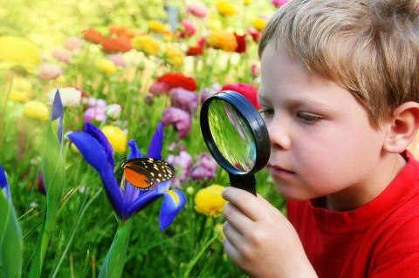
«Расскажи – и я забуду,
покажи – я запомню,
дай попробовать и я пойму»
(китайская пословица)

Малыш – природный исследователь окружающего мира. Мир открывается ребёнку через опыт его личных ощущений, действий, переживаний.
«Чем больше ребёнок видел, слышал и переживал, чем больше он знает, и усвоил, чем большим количеством элементов действительности он располагает в своём опыте, тем значительнее и продуктивнее при других равных условиях будет его творческая, исследовательская деятельность», - писал классик отечественной психологической науки Лев Семёнович Выготский.
Развитие познавательной деятельности у детей дошкольного возраста особенно актуально на современном этапе, так как оно развивает детскую любознательность. Пытливость ума и формирует на их основе устойчивые познавательные интересы через исследовательскую деятельность.
Для дошкольника характерен повышенный интерес ко всему, что происходит вокруг.
Ежедневно дети познают всё новые и новые предметы, стремятся узнать не только их названия, но и черты сходства, задумываются над простейшими причинами наблюдаемых явлений.
Поддерживая детский интерес, нужно вести их от знакомства с природой к её пониманию.
В процессе практико-познавательной деятельности (обследования, опыты, эксперименты, наблюдения) ребёнок исследует окружающую среду. Важный результат данной деятельности – знания, в ней добытые.
Среди всех познавательных и психических процессов ведущим является мышление. Оно тесным образом связано и сопутствует другим познавательным процессам, определяя и характер и качество. Значит, активизировать познавательную деятельность в процессе обучения – это, прежде всего, активизировать мышление.
В дошкольном возрасте познавательная деятельность направлена на предметы живой и неживой природы через использование опытов и экспериментов.
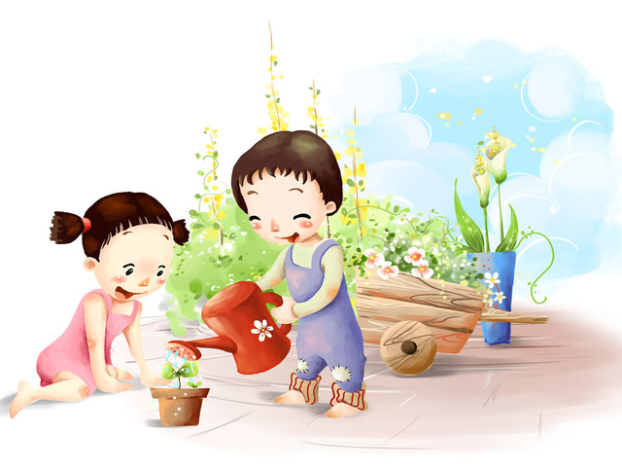
В ходе опыта дети высказывают свои предложения о причинах наблюдаемого явления, выбирают способ решения познавательной задачи.
Благодаря опытам дети сравнивают, сопоставляют, делают выводы, высказывают свои суждения и умозаключения. Большую радость, удивление и даже восторг они испытывают от своих маленьких и больших открытий, которые вызывают у детей чувство удовлетворения от проделанной работы.
Дети по природе своей исследователи. С большим интересом они участвуют в самой разной исследовательской работе. Жажда новых впечатлений любознательность, постоянно проявляемое желание экспериментировать, самостоятельно искать истину распространяются на все сферы деятельности.
Сегодня нужны люди интеллектуально смелые, самостоятельные, оригинально мыслящие, творческие, умеющие принять нестандартные решения и не боящиеся этого.
Дети с удовольствием «превращаются» в учёных и проводят разнообразные исследования, нужно лишь создать для этого условия. Проведение опытов, наблюдений помогает развить познавательный интерес, активизирует мышление, способствует формированию основ научного мировоззрения. Конечно, ребёнок познаёт мир в процессе любой своей деятельности. Но именно в познавательной деятельности дошкольник получает возможность впрямую удовлетворить присущую ему любознательность (почему, зачем, как устроен мир?), практикуется в установлении причинно-следственных, родовых, пространственных и временных связей между предметами и явлениями, что позволяет ему не только расширить, но и упорядочивать свои представления о мире.
Важно помнить о том, что знания и умения, усвоенные без желания и интереса, не окрашенные собственным положительным отношением, обычно не становятся активным достоянием ребёнка. Если обстановка психологически комфортна, благоприятна, то легче даётся выполнение дела, а недоброжелательность, наоборот, сковывает и парализует. Необходимо выстраивать взаимоотношения с детьми, чтобы каждый из них чувствовал себя как полноценный партнёр в условиях сотрудничества.

Памятка для родителей по развитию любознательности
Внимательно относитесь к детским вопросам,
не отмахивайтесь от них.
Не раздражайтесь из-за них на ребенка.
Ответы давайте краткие и доступные пониманию ребенка.
Научите ребенка играть в шахматы или шашки.
Проводите в семье различные конкурсы.
Организовывайте совместные походы в театры, в музеи, на выставки.
Проводите постоянные прогулки на природу.
Мастерите с детьми поделки из природного материала.
Поощряйте экспериментирование детей.
Читайте детям природоведческую литературу.
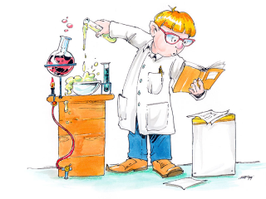
Любите своего ребенка!

«Как отвечать на детские вопросы»

Относитесь к вопросам детей с уважением.
Вслушайтесь в детский вопрос, постарайтесь понять, что заинтересовало ребенка.
Ответ должен обогатить ребенка новыми знаниями, побудить к дальнейшим размышлениям.
Поощряйте самостоятельную мыслительную деятельность ребенка.
В ответ на вопрос ребенка постарайтесь вовлечь его в наблюдения за окружающей жизнью.
Отвечая на вопрос ребенка, воздействуйте на его чувства. Воспитывайте в нем чуткость, тактичность к окружающим людям.
Если ответ на вопрос недоступен пониманию ребенка, не бойтесь ему сказать: «Пока ты еще мал. Пойдешь в школу, научишься читать, узнаешь много нового и сам сможешь ответить на свой вопрос».

